教 案
上课日期 |  |  |  | 课时数 |  | 2
第 3 章  第 1 讲 | 授课名称 |  | 任务1：用户注册（ADO.NET数据访问）（一） | 课 型 |  | 理论
教学目标 | 1.能正确地操作ADO.NET对象（Connection、Command、DataReader、DataSet、DataAdapter）完成数据的检索、过滤等。  2.能正确的使用已有的数据操作类完成数据的检索、过滤等。
教学重难点 | 重点：根据各种需求灵活地完成对数据库的操作  难点：学会使用合适的方法来解决实际项目中所遇到的各类问题。
课程思政点 | 培养学生严谨的工作态度，良好的工作作风
教法与学法 | 教法：1、引导、点拨法（展开联想，拓展思路）2、讨论法（积极参与，总结规律）3、提问法（逐步引导，逐渐深入）4、扩展、训练法（课堂热身，落实目标）  学法引导：“讲、学、练”相结合
参考资料 | 《ASP.NET 2.0课程设计案例精编》杨健主编、清华大学出版社。
教学过程
教学内容 |  |  |  |  | 师生互动
（一）、创设情境、激趣导入（导入新课）  下发任务：  任务描述：  本次课任务完成注册页面及密码修改页面，将用户输入的信息添加到数据库中。 |  |  |  |  | 点名，宣布课堂纪律，新课导入，触发学生学习兴趣。
教学过程
教学内容 |  |  |  |  | 师生互动
（二）、自主、合作、探究（讲授新课）  一、页面流  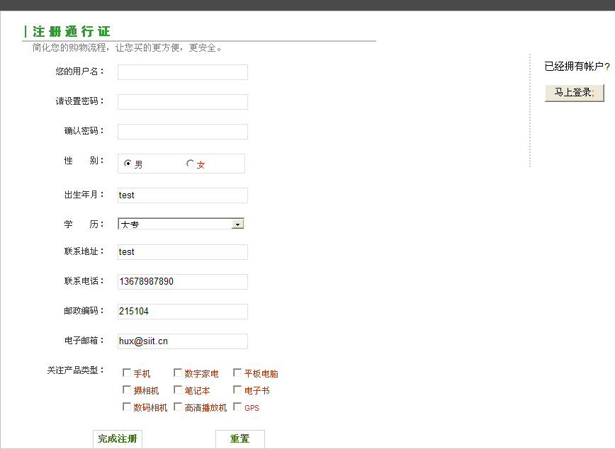  图2-34 用户注册界面(验证)  二、任务解读  本项目拟解决的问题：  - 用户注册页面----查找用户名是否可用；  - 用户注册页面----添加新注册的用户并给出提示；  - 密码修改页面----查找用户名和密码是否正确；  - 密码修改页面----成功修改密码，更新到数据库中；  三、任务实现  通过分析，不难发现，我们最终的结果必须更新到数据库中，回顾之前曾经学过的知识，对数据库的访问我们可以分为以下几步：创建连接对象、创建命令  对象、执行命令、操作数据。因此，我们的项目可以分以下几个步骤来完成。 |  |  |  |  | 老师讲解  学生分组讨论  学生提问
教学过程
教学内容 |  |  |  |  | 师生互动
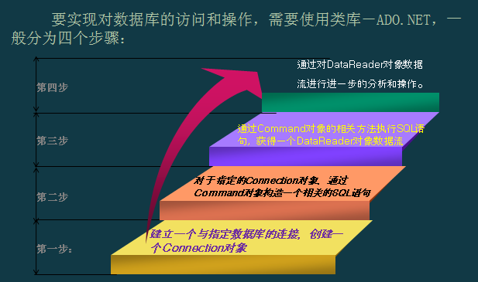  将数据库常见的数据访问操作封装成一个数据库操作类，将常用的删除、插入、修改、查询和统计等操作设计为类的方法，通过这个类可以方便地执行数据访问操作，用户只需关心如何书写SQL语句即可。  步骤一：配置Web.config文件  打开web.config找到<connectionStrings/>将其替换为如下代码：  <connectionStrings>  <add name="sqlcon" connectionString="Data Source=SIIT-HUXIA\LOCAL;Initial Catalog=MarketPlace;Integrated Security=True"  providerName="System.Data.SqlClient" />  </connectionStrings>  步骤二：建立数据库操作类  在站点内新建类文件DbManager.cs，会弹出对话框询问是否将这个类文件存放在App_Code文件夹下，单击“是”按钮。并在文件中添加如下代码： |  |  |  |  | 学生分组讨论  学生回答问题
教学过程
教学内容 |  |  |  |  | 师生互动
（三）课堂热身（课堂总结及课堂练习）  1.完成任务解读  2.完成配置Web.config文件  （四）拓展延伸  布置作业：  1、完成课后习题（结合课堂讲解）。  （五）板书设计  1. 任务解读。  2. 配置Web.config文件 |  |  |  |  | 学生认真练习  学生记录作业
课后反思

